哈佛商学院最受欢迎的领导课
2015年05月24日  樊登读书会
此为会员专享内容
我的读书感受
我讲授领导力课程这么久以来，一直致力于把领导力变成可以复制的工具。侧重点一直在沟通、反馈、授权、激励、创新、变革这些工具化的细节。
看完这本书，才发现领导力原来还有更加宏观的一面。只有在宏观正确的基础上，强化领导力工具才是有效的。
这本书的强大之处就是能够把愿景、关键要务、把脉团队这些更宏观层面的领导力也工具化。我在自己的公司试了试，非常好用！
导论
良好的领导力，不是因为什么都懂，而往往是有勇气提出关键问题。
领导者应该扪心自问的七个关键问题：
①设定你的愿景与关键要务
②管理你的时间
③给与反馈，接受反馈
④接班规划与工作授权
⑤为你的团队把脉，作出相应调整
⑥领导人要成为团队的典范
⑦发挥你的潜能
设定你的愿景与要务
首先要知道，激励人们努力工作的东西不只是金钱。金钱只能提供短期动力，如果把金钱当做首要动力，人们往往会精疲力竭。只有拥有理想，员工才愿意每天跳下床。金钱只是实现理想的过程中产生的副产品。
其次，愿景清晰了，取舍也就跟着清晰了。愿景可以帮你搞清楚应该做什么，不应该做什么，以及为什么要努力工作这些根本性的问题。很多公司士气不佳或者战略不清晰、缺乏核心竞争力，追根究底都是因为缺乏一个清晰完整的愿景。
如何构筑愿景？
请你和你的团队重要成员共同回答以下问题。（最好各自先写下来，然后共同分享。你会发现其实我们每个人工作的动力和理想竟然完全不同）
你为什么要在这家企业工作？
你大可以到其他地方工作，为什么要选择这里？
你喜欢这家企业的什么特点？
你打算如何告诉你的孙子们，你待在这地方工作超过30年的原因？
再提醒一次，你大可以到其他地方工作，你要怎么解释自己留在这儿的原因呢？
这家企业做出了什么伟大的贡献或有何诉求？
10年后，你希望这家企业看起来是什么样子呢？
你希望这家企业到时缔造出怎样的成就呢？
这家企业的特色在哪？
如果这家企业不存在了，这个世界会有什么损失？
作者和我都建议所有公司每年做一次这样的讨论，做完之后你会意识到领导层之间共享一致的愿景是多么重要。
可以上网搜一些愿景的范例，愿景不仅仅是目标，而是令大家都为之兴奋的目标和工作原则。
定义关键要务
关键要务只能有3-5项，并承诺拿出时间和资源来完成这些关系到愿景的重要工作。
根据愿景，从你复杂的工作中筛选出3-5项关键要务，并写出每项关键要务的详细描述，包括工作方法、目标等等。
一旦有了愿景和关键要务，就要再三传达。不厌其烦，借助一切机会传达。“多次重复，直到员工开始期待你讲出那句话好模仿你。”频率高到员工开始说：“老板来了，大家赶快启动要务A、B、C！”
一个小技巧：把愿景、要务浓缩成几个要点，写在可放进皮夹的小卡片上，此举相当受用。
我关于愿景和要务的实践
我在华章教育的董事会上邀请董事们和高管层一同完成了前面的问题。结果发现我们的总经理所写的所有问题答案都只和MBA的培训有关。而其他董事和高管则有很多其他期望。这就是为什么我们做了10年，始终在MBA这一细小领域内竞争的原因。
如果不做这样的愿景讨论，恐怕包括总经理在内的所有人都不知道为什么我们只要开拓新项目就会无疾而终。总经理本人也很吃惊，他立刻着手带领大家讨论关键要务去了。

管理你的时间
没有什么比领导人的时间更宝贵的了。如果让你列举上个月你花掉的几万块钱，我想你一定可以。但如果让你列举上个月的时间分配呢？恐怕就够呛了。
学会追踪和记录你的时间。围绕工作要务给工作分类，然后忠实记录自己的时间分配。只需要两周，很多人就会发现自己花费了大量的时间在与关键要务无关的事情上。
学会说“不”。领导者不喜欢拒绝，是因为人们都喜欢被人需要的感觉，但这样会让你远离你的关键要务和愿景。
关于时间管理的建议
作者提到了《高效能人士的七个习惯》，其中要事第一的习惯就是目前最为常用的时间管理方法。
我们把事情分为重要紧急的、重要不紧急的、不重要但紧急的、不重要不紧急的。
普通人会被重要紧急或者不重要但紧急的事情逼得团团转。只有高效能的人才能把大量时间用于重要不紧急的事务。而这正是与关键要务相关的事情。
这本书里没有对时间管理展开论述，建议参考《高效能人士的七个习惯》和《搞定》。
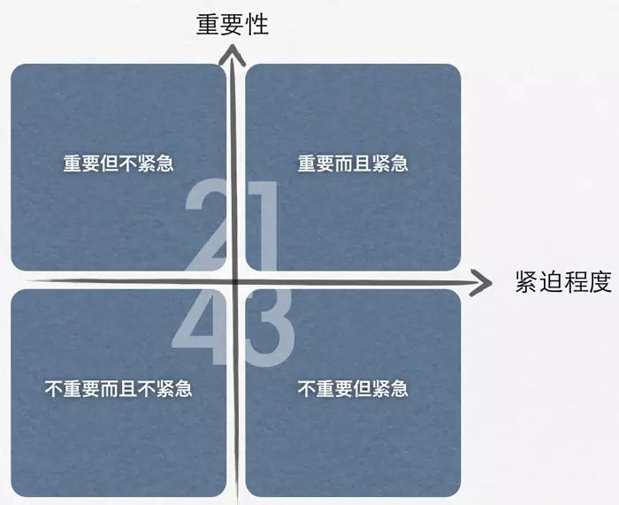
给予反馈，接受反馈
很多领导不善于区分评估和指导。常常要等到需要评估的时候才让员工知道领导对他的评价。这时员工会非常吃惊、困惑甚至沮丧。所以，要在日常工作中养成通过反馈来指导员工的习惯，逐渐地大家就会把反馈当做成长的途径。
另外，领导自身也需要找到能够帮助自己的教练。
每一个管理者都要学会做教练
教练制：找出两到三个指导对象的优势及弱点，并确立能帮助指导对象改进不足、加强优势的练习、行动步骤以及后续活动。
教练所指出的弱点必须具体且可改善，而非模糊、不明确的描述。
无论何时，所建议的改善的焦点必须针对培训对象可处理（且客观可见）的技能，而非可能无法改变的个人特质。
这段定义拗口但是很重要。首先，要有明确的教练关系，教练不是简单笼统的批评，而是指出具体的表现，不是针对个人，而是针对技能。
教练制的阻力所在
分不清评估和指导，以为有了360度评估体系就可以了，知道年底评估结果出来才给员工一个“惊喜”。这时员工多半会愤怒。没有人喜欢这样的惊喜。
没有时间。记住，对直接下属的指导永远是管理者的关键要务。如果不能指导直接下属，那一定是你管的超出你的能力范畴了。
害怕冲突。没有人喜欢冲突，但如果因为害怕冲突就不去指导，最终你会彻底失去这个员工。
领导者如何获取反馈意见
首先，你可以接受来自上级的反馈意见。主动要求他们指导而不是年终评估。很多人喜欢让领导放权，拿结果说话。这其实错过了很多学习进步的机会，也会加深和领导之间的误解和隔阂。自己要能分清指导和干涉的区别。
寻找一个外部教练。董事会可以为CEO选择一个外部教练，通过教练式辅导或观察的方式对CEO进行指导。
积极采取措施来接受下属的反馈。一对一谈话，多提开放式问题，对敢于说真话的下属表示感谢。这也是学习的过程。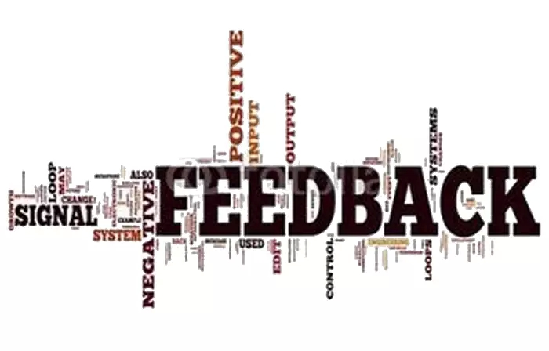
接班规划，工作授权
优秀领导人所肩负的责任中，一项根本重任就是“培养公司重要位置的潜在接班人”。
如果你自己的职位也后继无人，那么你很可能没有将工作充分授权给他人；不仅如此，你大概还会不自觉地成为公司内决策制定的瓶颈。
发展有利于接班文化的文化
制作公司阵容图。把公司的阵容图放到墙上，随时观察有没有可以开发的人才。
量身打造出职业生涯发展规划。将职业生涯规划和教练制度相结合。
评估与后续跟进。每半年召开一次接班规划会议。确保每个部门都在培养重要人才。
成为培养人才的典范。自己首先重视培养人才的实践。
学会授权
当你无法授权的时候你会成为公司决策的瓶颈。员工会讨论你在公司里的影子有多长，没有人愿意替你承担领导责任，大家都在等着你出错或者崩溃。
试着说出下面的话：“X,Y,Z,由你来决定，我完全不需要参与。至于A,B,C，请你来找我确认。如果你在其他方面需要我的意见，当然可以来问我，但除非你认为这样有用，我才会乐意帮助你。”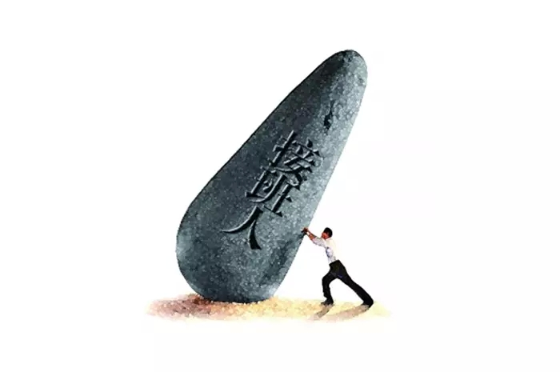
把脉团队，做出调整
领导者就是那个不断提出改变要求的人。你要比别人对公司的变化更加敏感，知道公司目前出了什么状况。有一些早期的问题警示特征，包括：员工士气下滑、重要员工离职、客户方面的传言不断、管理层自我过度膨胀，以及核心人物的名声败坏等等。
你要小心翼翼地保证公司是否契合愿景和关键要务。“如履薄冰是件好事”。
特别小组：没有什么是不能批评的！
有个方法：聚集一群担任不同职务、来自不同部门的潜在接班人，将他们组成一支工作团队。问问他们“假设我们现在要从零开始创建这家公司，我们会怎么做？”给他们几周时间想出答案，告诉他们没有什么是不能批评的。还要告诉他们尽管你最后可能不会同意他们推荐的所有做法，但你还是非常希望聆听他们的意见。（这样通常会收到很多精彩的意见）
我的心得
关于这一章，建议大家可以看看有关变革的书籍。或者我的可复制的领导力课程当中关于变革一章也有较详细的方法和论述。
领导人，团队典范
员工不仅仅听我们怎么说，更会看我们怎么做。因此，保持言行一致是非常重要的。要学会检讨自己的盲点象限。
当你成为主管的那一刻，你已经不再是一个普通人了，而是每个员工都会盯着的大猩猩。你的一举一动都会引起反应。
提拔哪种员工会传达出“你是怎样的人”“你珍视何种价值”的强烈信号。
面对压力时的表现如何？
你是否坚持学习？
不要轻易推卸责任。
协助你的下属面对压力。

发挥你的潜能
了解你的优势与不足。
终生学习：停止学习，便不再成长。
认清你的热情所在。
发挥工作激情：达成持久高效的表现。
培养出适合自己风格的高效领导力。
领导力的定义
一个领导人，会努力找出自己相信什么，并且有勇气采取行动。要当好一位领导人，确实得具备很多因素，而以上所言就是领导力的核心。
以上是作者给出的领导力的定义，我们在课程中说领导者是通过营造氛围来提升绩效的人。这两者其实不矛盾，坚定的愿景其实就是最好氛围的基础
结语
这本书最大的价值，是要明确愿景和关键要务；然后管好你的时间，确保把时间用在关键要务上；通过反馈和指导来贯彻关键要务；有了接班和授权，才能真正厘清关键要务；观察团队不断变革，保证没有偏离愿景；自己对自己要求严格，成为团队楷模，否则员工会怀疑；当你把这一切都做好了，你的潜能就逐渐发挥出来了。

